

|  |  |  |  |  |  |  |  |  |  |  |  |  |
| --- | --- | --- | --- | --- | --- | --- | --- | --- | --- | --- | --- | --- |
| **S**ystem **D**esign  **D**ocument  Easy Pass   |  |  | | --- | --- | | Riferimento |  | | Versione | 1.0 | | Data | 29/11/2021 | | Destinatario | Prof. C. Gravino | | Presentato da | Montefusco Alberto  Mulino Martina  Rinaldi Viviana  Spina Gennaro | | Approvato da |  | |

Sommario

Sommario 2

RevisionHistory 3

Responsabilità 4

1. Introduzione 5

1.1 Scopo del Sistema 5

1.2 Obiettivi di Design 5

1.2.1 Design Trade-off 7

1.3 Definizioni, acronimi e abbreviazioni .................................................................................. ............ 7

1.4 Riferimenti ............................................................................................................................................ 8

1.5 Panoramica ............................................................................................................................................ 9

1. Architettura del Sistema Corrente ................................................................................................................ 9
2. Architettura del Sistema Proposto ................................................................................................................ 9

3.1 Panoramica ........................................................................................................................................... 10

3.2 Decomposizione in Sottosistemi ...................................................................................................... 10

3.3 Mapping Hardware/Software .......................................................................................................... 12

3.4 Gestione dei dati persistenti .............................................................................................................. 12

3.5 Controllo degli accessi e sicurezza ................................................................................................... 15

3.6 Controllo del flusso globale del Software ....................................................................................... 15

3.7 Condizione limite ................................................................................................................................ 16

1. Servizi dei Sottosistemi................................................................................................................................ 17
2. Glossario ........................................................................................................................................................ 19

RevisionHistory

|  |  |  |  |
| --- | --- | --- | --- |
| **Data** | **Versione** | **Descrizione** | **Autori** |
| 19/11/2021 | 0.1 | Prima stesura: design goals, trade-off, architettura del sistema proposto. | Alberto Montefusco  Gennaro Spina  Viviana Rinaldi  Martina Mulino |
| 22/11/2021 | 0.2 | Aggiunta “Controllo degli accessi e sicurezza”.  Aggiunta “Gestione dei dati persistenti” con relativo modello concettuale, regole di vincolo e creazione del database in MySQL. | Viviana Rinaldi  Alberto Montefusco |
| 23/11/2021 | 0.3 | Aggiunta “Condizione limite” e “Gestione del flusso globale del Sistema”.  Aggiunta del modello MVC, deployment diagram, component diagram, divisione del sistema in sottosistemi e mapping Hardware/Software. | Alberto Montefusco  Viviana Rinaldi  Martina Mulino |
| 24/11/2021 | 0.4 | Aggiunta dei servizi offerti dal sottosistema. | Viviana Rinaldi |
| 29/11/2021 | 1.0 | Revisione SDD. | Alberto Montefusco  Gennaro Spina  Viviana Rinaldi  Martina Mulino |
| 30/11/2021 | 1.1 | Eliminazione delle componenti “Green Pass” e “Studente” | Alberto Montefusco  Gennaro Spina  Viviana Rinaldi  Martina Mulino |

Responsabilità

|  |  |
| --- | --- |
| **Artefatto** | **Autori** |
| Design Goals,  trade-off | Alberto Montefusco, Gennaro Spina, Viviana Rinaldi, Martina Mulino |
| Architettura del Sistema corrente e del Sistema proposto | Martina Mulino |
| Decomposizione del Sistema in sottosistemi con relativi diagrammi UML | Martina Mulino |
| Mapping Hardware/Software | Martina Mulino |
| Gestione dei dati persistenti | Alberto Montefusco |
| Controllo degli accessi e sicurezza | Viviana Rinaldi |
| Controllo del flusso globale del Software e condizione limite | Alberto Montefusco, Viviana Rinaldi |
| Servizi offerti dai sottosistemi | Viviana Rinaldi |

1. Introduzione
   1. Scopo del Sistema

Come meglio illustrato nel paragrafo 1.1 del documento “RAD”, la realizzazione di EasyPass ha come obiettivo quello di essere di supporto ai Docenti nel compiere le loro operazioni di controllo sugli Studenti. In particolare, con questo progetto, la validazione dei Green Pass degli Studenti risulterà più rapida, efficiente e sicura.

* 1. Obiettivi di Design

Di seguito, vengono descritti gli obiettivi di design che devono essere rispettati nella realizzazione del Sistema. Tali obiettivi sono organizzati in cinque categorie:

1. **Criteri di performance**

* **Tempo di risposta**
* La validazione del Green Pass deve essere effettuata entro 2 secondi.
* **Throughput**
* Deve essere supportata la validazione contemporanea di almeno 20 Green Pass per sessione.
* **Memoria**
* La quantità di memoria occupata dal Sistema dipende da quella necessaria al mantenimento del database.

1. **Criteri di dependability**

* **Robustezza**
* Gli input non validi inseriti dall’utente devono essere segnalati con messaggi d’errore.
* **Affidabilità**
* Il Sistema deve garantire che i Green Pass ricevuti per la validazione non siano presenti in copie.
* Il report generato deve essere consistente con le informazioni contenute nei singoli esiti.
* **Disponibilità**
* Il Sistema deve essere disponibile durante orario universitario per il Docente e H24 per il Direttore di Dipartimento.
* **Tolleranza agli errori**
* In caso di errore durante la validazione di uno o più Green Pass la sessione di validazione deve essere invalidata.
* **Sicurezza**
* Tutte le password devono essere crittografate prima di essere memorizzate.
* Il Sistema deve garantire il rispetto delle leggi sulla privacy, memorizzando soltanto le informazioni consentite dalle normative stesse.

1. **Criteri di costo**

* **Costi di sviluppo**
* Il costo complessivo del progetto ammonta ad un massimo di 200 ore (max 50 ore per ogni membro del team).

1. **Criteri di manutenzione**

* **Estensibilità**
* Il Sistema deve essere progettato in modo tale che sia possibile aggiungere moduli su richiesta del cliente.
* **Adattabilità**
* Il Sistema deve essere progettato su una struttura generica in modo da poter essere utilizzato in altri ambiti professionali (es. aziende, convegni, ecc.).
* **Portabilità**
* Il Sistema deve essere fruibile su tutti i dispositivi mobile e desktop in maniera indipendente dal sistema operativo o dall’hardware utilizzato.
* **Tracciabilità dei requisiti**
* La tracciabilità dei requisiti deve essere garantita da una matrice di tracciabilità che permette di ricondurre ogni artefatto al proprio requisito.

1. **Criteri dell’utente finale**

* **Usabilità**
* Il Sistema deve avere un’interfaccia semplice e immediata in modo da consentire un’interazione rapida ed efficiente, così da ridurre i tempi di controllo.
  1. Design Trade-off

**Tempo di rilascio Vs funzionalità**

Per rispettare le scadenze del Progetto potrebbe essere necessaria l’implementazione parziale di alcune delle funzionalità richieste.

**Usabilità Vs memoria**

Poiché uno degli obiettivi del Sistema è l’alta usabilità per gli utenti finali, è necessario memorizzare una grande porzione di dati e ciò porta ad un elevato uso della memoria del database.

**Velocità Vs memoria**

Per favorire un rapido accesso ai dati risulta essere più vantaggioso utilizzare una quantità di memoria più elevata.

* 1. Definizioni, acronimi e abbreviazioni

In questa sezione descriveremo i termini che sono stati utilizzati all’interno del documento stesso divisi in tre sezioni principali: definizioni, acronimi ed abbreviazioni.

1. **Definizioni**:

* **COVID-19**: nome di una malattia infettiva espiratoria causata dal virus denominato

SARS-CoV-2 appartenente alla famiglia dei Coronavirus;

* **Green Pass**: nome con il quale indichiamo un certificato interoperabile all'interno dell'Unione europea, contenente le informazioni che attestano che il titolare è stato vaccinato contro la COVID-19, o ha da poco effettuato un test diagnostico per SARS-CoV-2 con risultato negativo, oppure è guarito dalla COVID-19;
* **Esito**: nome con cui indichiamo il risultato della validazione (positivo/negativo) del Green Pass;
* **Report**: nome con il quale ci si riferisce all’insieme degli esiti raccolti durante una lezione tenuta da un Docente;
* **Sessione di validazione**: nome con il quale indichiamo la durata temporale in cui viene effettuata una validazione;
* **Validation Server**: server creato appositamente per la validazione dei Green Pass tramite API fornite dal Ministero della Salute.

1. **Acronimi**:

* **RV[n]**: Regole di Vincolo[numero];
* **VIR[n]**: Vincolo di Integrità Referenziale[numero];
* **RDBMS**: Relational Database Management System (gestore di database basati sul modello relazionale);
* **DB**: DataBase, ovvero “Base di Dati” utilizzata per memorizzare i dati persistenti;
* **MVC**: Model View Controller, ovvero un pattern architetturale utilizzato per costruire una Web Application.
* **ACL**: Access Control List, cioè una matrice in cui sono specificate le politiche di accesso alle informazioni del Sistema.
* **CRUD**: Create, Read, Update e Delete. Queste quattro parole fanno riferimento alle quattro principali operazioni che si svolgono su un database relazionale, ovvero la creazione di tabelle, dati e relazioni (create), la loro lettura (read), la loro modifica tramite aggiornamento (update) o eliminazione (delete).

1. **Abbreviazioni**:

* **GP**: Green Pass;
* **Direttore**: si intende il Direttore di Dipartimento.
  1. Riferimenti

Per stilare la presente documentazione, si è preso come riferimento le slide fornite dal Docente del corso di Ingegneria del Software, Carmine Gravino, inserite nella sezione “M3” della piattaforma di e-learning della facoltà di Informatica. Inoltre, è stato consultato il libro di testo “Object-Oriented Software Engineering Using UML, Patterns and Java: Third Edition, di Bernd Bruegge ed Allen H. Dutoit”.

* 1. Panoramica

Dopo questa prima sezione di introduzione del presente documento, il punto 2 descriverà brevemente l’architettura del Sistema corrente, mentre al punto 3 verrà fornita una dettagliata descrizione dell’architettura del Sistema proposto. In particolare, questa sezione descriverà la decomposizione in sottosistemi, la corrispondenza tra hardware e software, la gestione dei dati persistenti, il controllo degli accessi, la sicurezza, il flusso di controllo e la gestione delle condizioni limite del sistema proposto. Infine, il punto 4 descriverà i servizi offerti dai sottosistemi individuati.

1. Architettura del Sistema corrente

Il Sistema che si vuole realizzare è il soggetto di un progetto Greenfield, sviluppato a partire da una situazione reale non informatizzata. Pertanto, non è possibile descrivere l’architettura del meccanismo correntemente utilizzato.

1. Architettura del Sistema proposto

Il Sistema proposto è una Web Application che vuole facilitare, velocizzare e rendere più sicuro il controllo dei Green Pass degli Studenti, effettuato dai Docenti in aula. Poiché l’usabilità è uno degli obiettivi principali del Sistema, è d’obbligo fornire una facile interazione con il Sistema. Pertanto, la scelta dell’architettura è ricaduta sul modello MVC, solitamente selezionato per la realizzazione di sistemi interattivi.

Questo pattern architetturale si compone di tre layer:

1. **Model**: si occupa di mantenere le informazioni del dominio applicativo;
2. **View**: permette la visualizzazione delle informazioni fornite dal Model;
3. **Controller**: è responsabile delle interazioni con l’utente, recuperando i dati dal Model mandandoli alle Views per la visualizzazione.



* 1. Panoramica

Di seguito, vengono illustrati i risultati della fase di progettazione del Sistema proposto. Viene descritta l’architettura del sistema, stabilita in base alla struttura del sito web e alle funzionalità che deve offrire. Particolare attenzione è stata riposta nella gestione dei dati persistenti, i quali risultano fondamentali allo scopo del sistema proposto.

* 1. Decomposizione in Sottosistemi

Il Sistema si compone in totale di 14 componenti, suddivisi tra i layer View, Model e Controller.

Il **Controller** contiene le componenti:

* **AccessController**: si occupa di tutte le operazioni che riguardano il controllo degli accessi degli utenti che utilizzano il Sistema, come ad esempio il login del Direttore e del Docente;
* **SessionController**: si occupa di tutte le operazioni che concernono lo svolgimento di una sessione di validazione: dall’avvio della sessione, alla ricezione e validazione dei Green Pass, fino alla terminazione;
* **ReportController**: si occupa di gestire tutte le operazioni che possono essere effettuate dal Direttore di Dipartimento sui report, quindi ricerca, download, cancellazione e selezione del formato.

Il **Model** contiene le componenti:

* **Direttore di Dipartimento**: modella le caratteristiche di un Direttore di Dipartimento e consente di interfacciarsi con l’entità nel database per compiere le operazioni CRUD;
* **Docente**: modella le caratteristiche di un Docente e consente di interfacciarsi con l’entità nel database per compiere le operazioni CRUD;
* **Esito**: modella le informazioni relative all’esito della validazione di un Green Pass e si occupa dell’interfacciamento con il database per compiere le operazioni CRUD. L’esito, in particolare, contiene i dati dello Studente che ha sottomesso il Green Pass e la stringa che identifica quest’ultimo, oltre che la dicitura che indica il risultato della validazione.

**NB:** Nel rispetto del requisito non funzionale RNF[3] (vedi documento “RAD” a pag. 10), nel database non verrà memorizzato l’attributo che contiene la stringa rappresentante il Green Pass.

* **Dipartimento**: modella un Dipartimento e le sue caratteristiche principali;
* **Report**: modella un report di una validazione e consente di interfacciarsi con la base di dati per compiere le operazioni CRUD;
* **Sessione di Validazione**: modella una sessione di validazione conservandone le proprietà e consente di interfacciarsi con il database per compiere le operazioni CRUD;
* **Formato**: si occupa di mantenere le proprietà di un formato e si interfaccia con il database per compiere le operazioni CRUD;

Il **View** contiene le componenti:

* **StudenteGUI**: interfaccia grafica per lo Studente;
* **DocenteGUI**: interfaccia grafica per il Docente;
* **DirettoreDiDipartimentoGUI**: interfaccia grafica per il Direttore di Dipartimento.

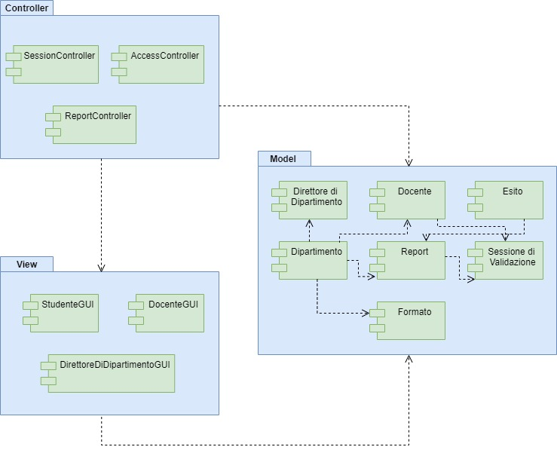

* 1. Mapping Hardware/Software

Il sistema Easy Pass è realizzato come una Web Application. Per poter interagire con il Sistema è necessario accedervi tramite un Browser da un dispositivo qualsiasi. Il Web Browser comunicherà con Web Server Apache Tomcat attraverso il protocollo HTTP, che si occuperà pertanto di elaborare e rispondere a richieste dal client. La persistenza dei dati è invece mantenuta tramite l’utilizzo di un Database MySQL, che sarà contattato dal Server tramite JDBC. Oltre al Web Server sarà necessario l’utilizzo di un Validation Server, il quale assolverà la funzione di validazione dei Green Pass sfruttando le API messe a disposizione dal Ministero della Salute e che sarà in comunicazione con Tomcat sempre tramite richieste e risposte HTTP.

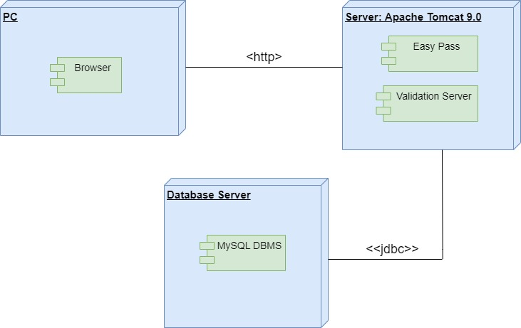

* 1. Gestione dei dati persistenti

Per la memorizzazione dei dati persistenti si è deciso di utilizzare un RDBMS (Relational Database

Management System) poiché permette di accedere in modo semplice ed efficiente ai dati, conservandone la consistenza, la privatezza e l'affidabilità. Possiamo effettuare ricerche complesse (ad esempio, la ricerca di report sulla base di un filtro scelto) che, se compiute su tradizionali archivi analogici, comporterebbero ampio dispendio di tempo e risorse.

Inoltre, fornisce un accesso concorrente ai dati mantenendone la coerenza anche in condizione di multiutenza e, soprattutto, possiede un meccanismo di permessi per cui utenti con operazioni diverse possono accedere a sezioni diverse della base di dati in maniera protetta.

Di seguito si allega lo schema concettuale e del database che si intende utilizzare per la realizzazione del Sistema.

|  |
| --- |
| **Regole di Vincolo** |
| **(RV1)** Un formato di report composto dalla data di nascita dello Studente deve essere composto anche dal rispettivo nome e cognome. |
| **(RV2)** La password di un Direttore di Dipartimento deve essere almeno di 8 caratteri. |
| **(RV3)** La password di un di Docente deve essere almeno di 8 caratteri. |

|  |
| --- |
| **Vincoli di integrità referenziale** |
| **(VIF1)** La chiave esterna “*ID_formato*” della tabella “*Dipartimento*” ha un vincolo di integrità referenziale con la chiave primaria “*ID_formato*” della tabella “*Formato*”. |
| **(VIF2)** La chiave esterna “*Codice_dip*” della tabella “*Docente*” ha un vincolo di integrità referenziale con la chiave primaria “*Codice_dip*” della tabella “*Dipartimento*”. |
| **(VIF3)** La chiave esterna “*Codice_dip*” della tabella “*Direttore*” ha un vincolo di integrità referenziale con la chiave primaria “*Codice_dip*” della tabella “*Dipartimento*”. |
| **(VIF4)** La chiave esterna “*Username_doc*” della tabella “*Sessione*” ha un vincolo di integrità referenziale con la chiave primaria “*Username_doc*” della tabella “*Docente*”. |
| **(VIF5)** La chiave esterna “*Codice_dip*” della tabella “*Report*” ha un vincolo di integrità referenziale con la chiave primaria “*Codice_dip*” della tabella “*Dipartimento*”. |
| **(VIF5)** La chiave esterna “*QRcode_session*” della tabella “*Report*” ha un vincolo di integrità referenziale con la chiave primaria “*QRcode*” della tabella “Sessione”. |
| **(VIF7)** La chiave esterna “*ID_report*” della tabella “*Esito*” ha un vincolo di integrità referenziale con la chiave primaria “*ID_report*” della tabella “*Report*”. |

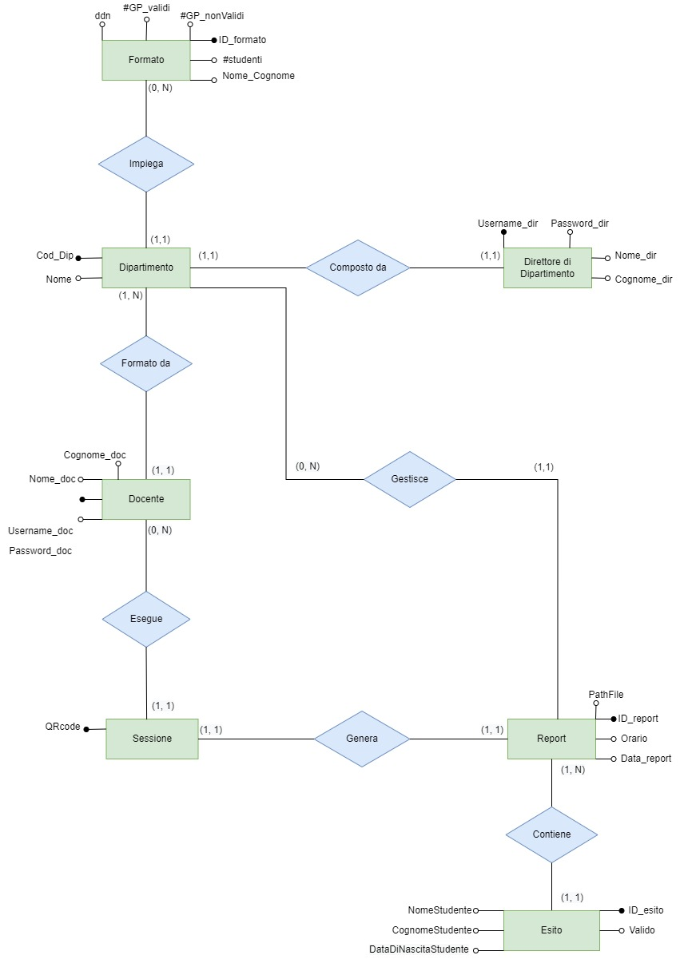

* 1. Controllo degli accessi e sicurezza

La sicurezza per l’accesso al Sistema è garantita tramite autenticazione con credenziali personali. Ciascun Direttore ha delle credenziali che gli sono state assegnate al momento della nomina e che saranno passate al Direttore successivo nel momento in cui finisce il suo mandato; al contrario, i Docenti dovranno registrarsi in autonomia.

Per motivi di privacy, dopo che l’esito della valutazione del GP è stato registrato, questi sarà cancellato automaticamente, senza essere salvato nel database.

Nella matrice ACL che segue riportiamo:

* nella prima colonna, gli attori del Sistema;
* nella prima riga, un’istanza delle classi del nostro Sistema;
* nelle celle risultanti dall’incrocio tra riga e colonna, abbiamo le operazioni che l’attore può compiere sull’oggetto in questione.

|  |  |  |  |  |  |
| --- | --- | --- | --- | --- | --- |
|  | **Sessione** | **Report** | **Dipartimento** | **Formato** | **Esito** |
| **Direttore** |  | 1. Visualizza report 2. Download report 3. Ricerca report 4. Elimina report | Visualizza dipartimento | Scelta formato |  |
| **Docente** | 1. Avvia Sessione 2. Termina Sessione | 1. Visualizza report  2. Download report  3. Crea Report | Visualizza dipartimento |  | Vedi esito |
| **Studente** | Invia Green Pass |  |  |  |  |

* 1. Controllo del flusso globale del Software

Il Sistema può essere definito come “event-driven” perché abbiamo un ciclo principale che aspetta il verificarsi di un evento esterno. Ad esempio, il Sistema rimane in attesa della ricezione di un certo numero di Green Pass che dovranno essere inviati dagli Studenti.

* 1. Condizione limite

**Avvio del Sistema.** Al momento dell’avvio, il Sistema necessita di un Web Server che fornisca il servizio di accesso ad un database MySQL per la gestione dei dati persistenti e l’interpretazione ed esecuzione del codice lato Server. Quando un utente (Docente, Direttore di Dipartimento o Studente) accede al Sistema, gli verrà presentata una pagina nel Browser Web con le operazioni che gli è consentito svolgere a seconda del suo ruolo all’interno del sistema.

**Terminazione**. Alla chiusura dell’applicazione, il Sistema termina con un logout automatico, laddove necessario. Il Sistema non si occupa di salvare eventuali dati lasciati in sospeso durante l’utilizzo, sia che l’utente si trovasse nel lato amministrativo, sia che si trovasse nel lato utente. Pertanto, al riavvio del Sistema, quest’ultimo non ripresenterà i dati immessi in precedenza se questi non sono stati opportunamente salvati.

**Fallimento.** Si possono individuare diverse situazioni di fallimento:

* Nel caso di guasti dovuti al sovraccarico del database con successivo fallimento dello stesso, non è prevista nessuna procedura di salvataggio né di ripristino dei dati.
* Nel caso in cui si verifichi un'interruzione inaspettata dell’alimentazione, non sono previste procedure in grado di riportare il Sistema nello stato in cui era prima dello spegnimento.
* Se un utente invia al Sistema informazioni errate oppure l’utente non sottomette delle informazioni per la corretta esecuzione di un’operazione, il Sistema risponderà con un messaggio di errore.
* Nel caso in cui si verifichi un errore nell’hardware (ad es. un dispositivo di archiviazione di massa), non si prevedono soluzioni software.

1. Servizi dei Sottosistemi

**View**:

* **StudenteGUI**:

o **Invio Green Pass**: permette allo Studente di inviare il proprio GP.

* **DocenteGUI**:

o **Registrazione**: permette al Docente di registrarsi al Sistema;

o **Login**: permette al Docente di autenticarsi tramite credenziali;

o **Logout**: permette al Docente di disconnettersi;

o **Avvio Sessione**: permette l’avvio della sessione di validazione;

o **Mostra QR code**: permette al Docente di ottenere un QR code da mostrare agli Studenti per procedere con il controllo della validità dei loro GP;

o **Nascondi QR code**: permette di interrompere la condivisione del QR code;

o **Seleziona Numero Studenti**: permette al Docente di inserire il numero di Studenti di cui si vuole verificare il GP;

o **Download Report**: permette il download dei report sulla macchina usata del Docente;

o **Terminazione Sessione**: permette l’interruzione della sessione prima del raggiungimento del numero di Studenti inizialmente richiesto;

o **Mostra Esiti**: permette al Docente di verificare l’esito dei GP ricevuti.

* **Direttore di Dipartimento**

o **Login**: permette al Direttore di autenticarsi tramite credenziali;

o **Logout**: permette al Direttore di disconnettersi;

o **Cerca Report**: permette al Direttore di effettuare una ricerca tra i report del suo Dipartimento mediante opportuni filtri;

o **Elimina Report**: permette l’eliminazione di report salvati nel DB;

o **Download Report**: permette il download di report sulla macchina usata dal Direttore;

o **Seleziona Formato**: permette la scelta del formato desiderato del report.

**Controller**:

* **SessionController**:

o **Salva Sessione**: salva l’identificativo della sessione nel DB;

o **Recupera Formato**: restituisce i dati del formato scelto dal Direttore;

o **Salva Report**: salva nel DB i dati del report appena ottenuto;

o **Salva Esiti**: salva gli esiti delle validazioni nel DB.

* **ReportController**:

o **Recupera Report**: restituisce al Direttore i dati dei report effettuati nel suo Dipartimento;

o **Elimina Report**: su richiesta del Direttore, si effettua la cancellazione del report dal DB;

o **Salva Formato**: salva la modalità di formato favorita dal Direttore;

o **Recupera Esiti**: restituisce gli esiti registrati nel DB.

* **AccessController**:

o **Salva Dati**: salva nel DB i dati della registrazione del Docente e del Direttore;

o **Recupera Dati**: restituisce i dati del Docente o del Direttore;

o **Recupera Dipartimento**: restituisce il Dipartimento di appartenenza;

o **Elimina Dati**: cancella i dati di un Docente dal DB;

o **Gestisci Studente**: restituisce e/o imposta i dati di uno Studente dal DB;

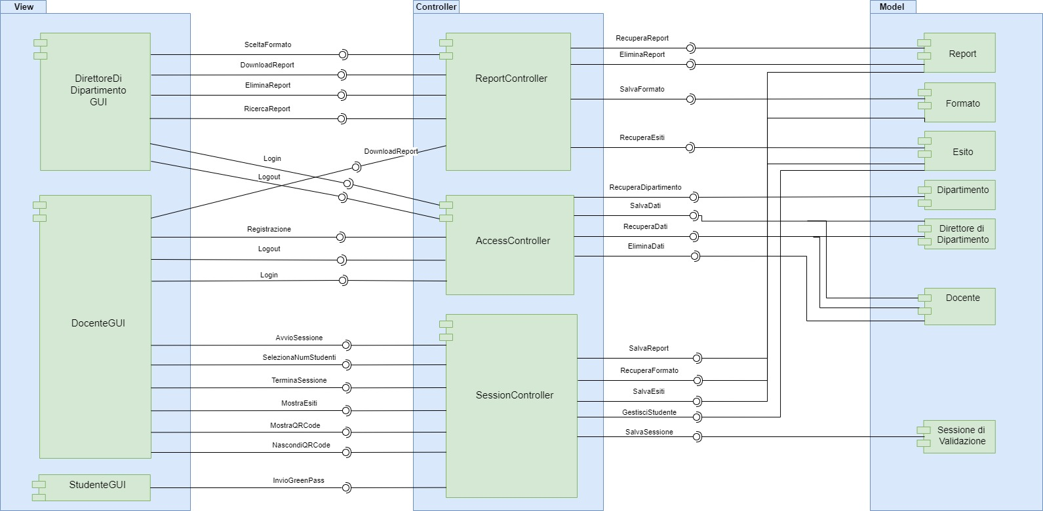

1. Glossario

In questa sezione descriveremo i termini tecnici che sono stati utilizzati all’interno del documento stesso.

* **Form**: insieme di campi da compilare e sottomettere. I campi possono essere obbligatori o facoltativi.
* **Greenfield**: aggettivo di un progetto che indica la realizzazione dello stesso a partire solamente dall’idea, senza l’utilizzo di componenti già implementate da altri e disponibili online come risorse pubbliche.
* **Layer**: indica uno strato, un livello, una partizione.
* **Login**: operazione di autenticazione di un Docente o di un Direttore di Dipartimento mediante l’uso di credenziali personali.
* **Logout**: disconnessione dalla propria area personale.
* **MySQL**: è un RDBMS basato sul linguaggio SQL, composto da un client a riga di comando e un server.
* **Scansione**: lettura di un QR code tramite appropriato dispositivo.
* **Throughput**: quantità di lavoro effettuata in un dato lasso di tempo.
* **User**: persona che sfrutta le funzionalità del Sistema.
* **Web Application**: applicazione accessibile via Web per mezzo di una rete Internet.
* **API**: Application Program Interface, acronimo che indentifica delle librerie che forniscono funzioni implementate.